

计算机系统结构
实验报告

姓名： 王亮
学号： 09020328

东南大学计算机科学与工程学院
School of Computer Science & Engineering
Southeast University
二0 22年 4 月
实验一 流水线的冒险处理
一）实验目的
（1）加深对指令流水线基本概念的理解。
（2）理解MIPS指令流水线的实现方法，理解各段的功能和基本操作。
（3）加深对数据冒险、结构冒险的理解，理解这两类冒险对CPU性能的影响。
（4）理解数据冒险的处理方法，掌握转发（定向）技术的基本原理。

二）实验内容
（1）熟悉MIPSsim模拟器的使用方法。
（2）观察程序在流水线中的执行情况。
（3）观察和分析结构冒险对CPU性能的影响。
（4）观察数据冒险并用定向技术来减少停顿。

三）实验结果
1、程序在流水线中的执行情况
1）实验数据记录
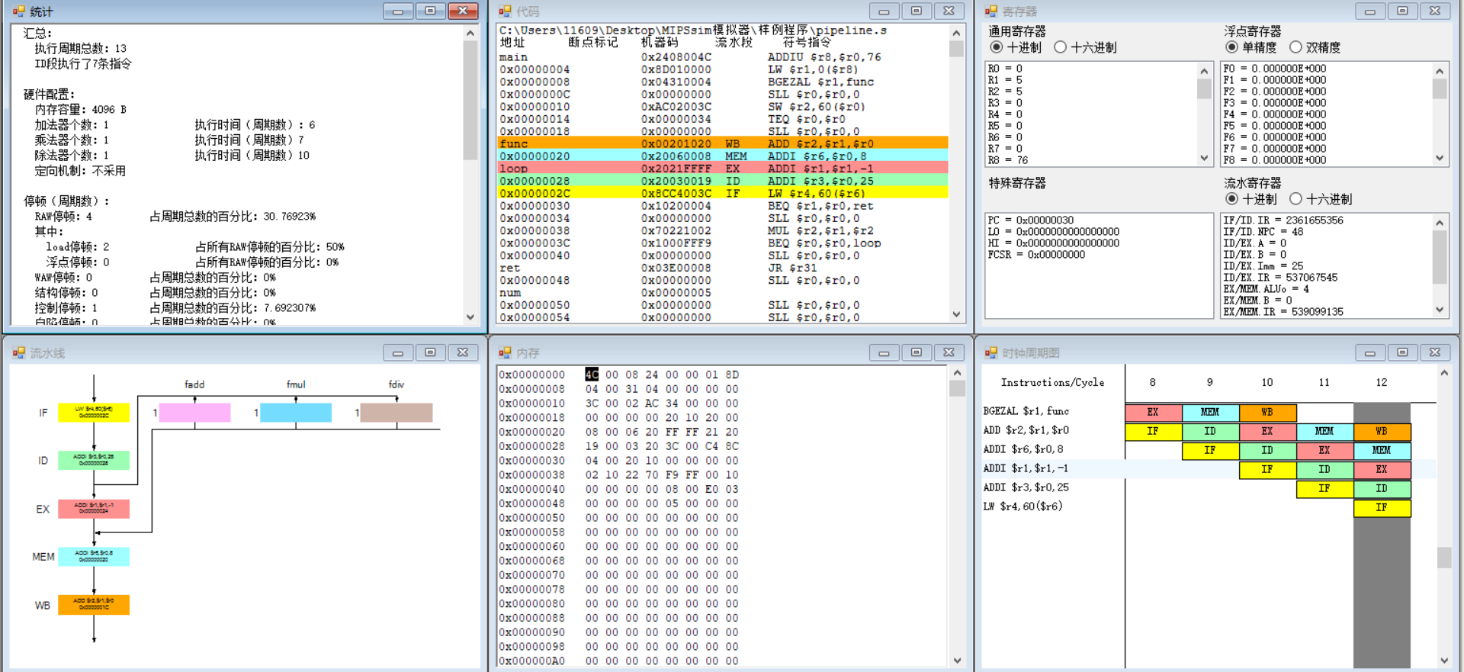
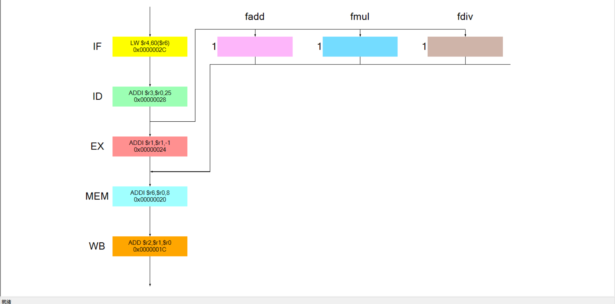
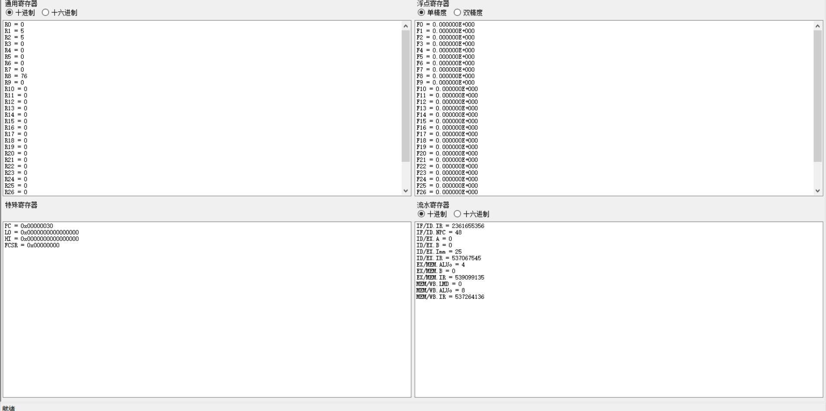
2）实验结果分析

2、结构冲突对CPU性能的影响
1）实验数据记录
一个浮点加法器：
第一次观察：
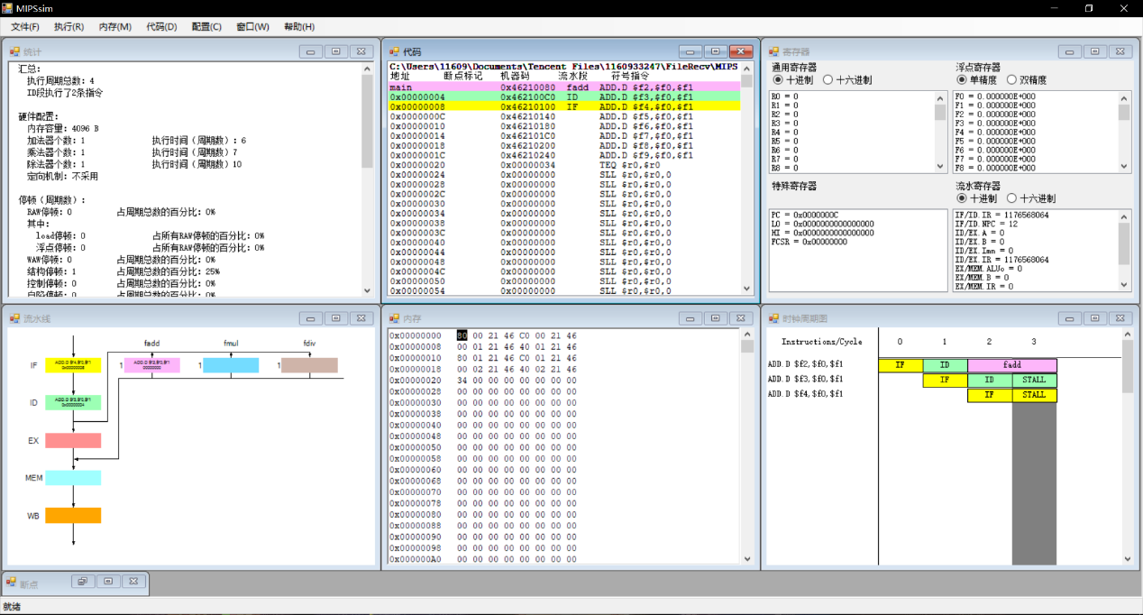
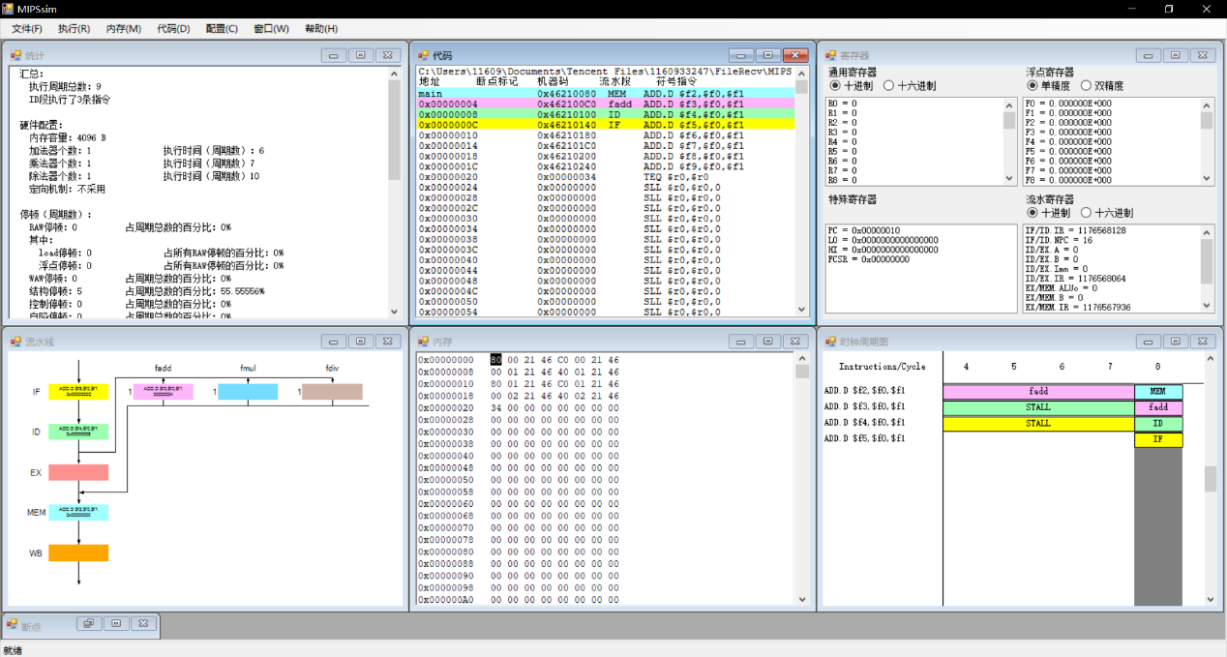
第3（右下图标号）周期停顿至第7周期，占据5个执行周期，与左上统计一致。
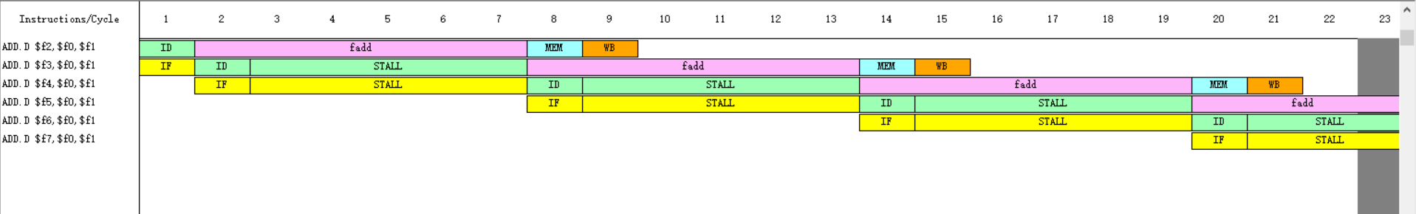
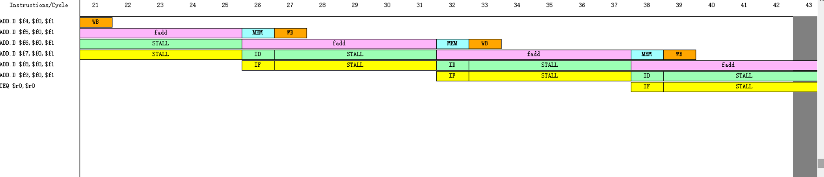
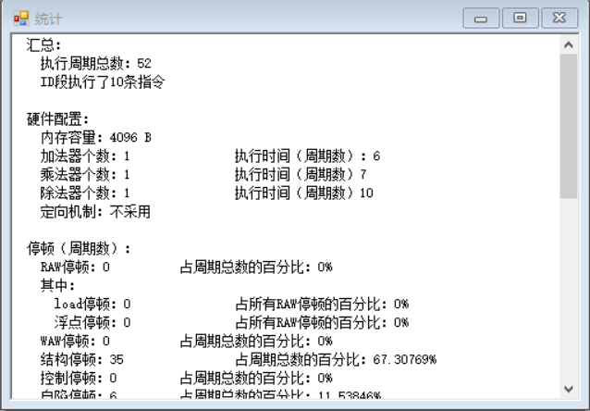
总计7次结构冒险停顿，一次停顿5个执行周期，与统计面板一致
结构冒险部件：浮点加法器
结构冒险指令：上述ADD加法指令除最后一条，均与其后一条发生结构冒险
即:
两个浮点加法器：
第一次观察：
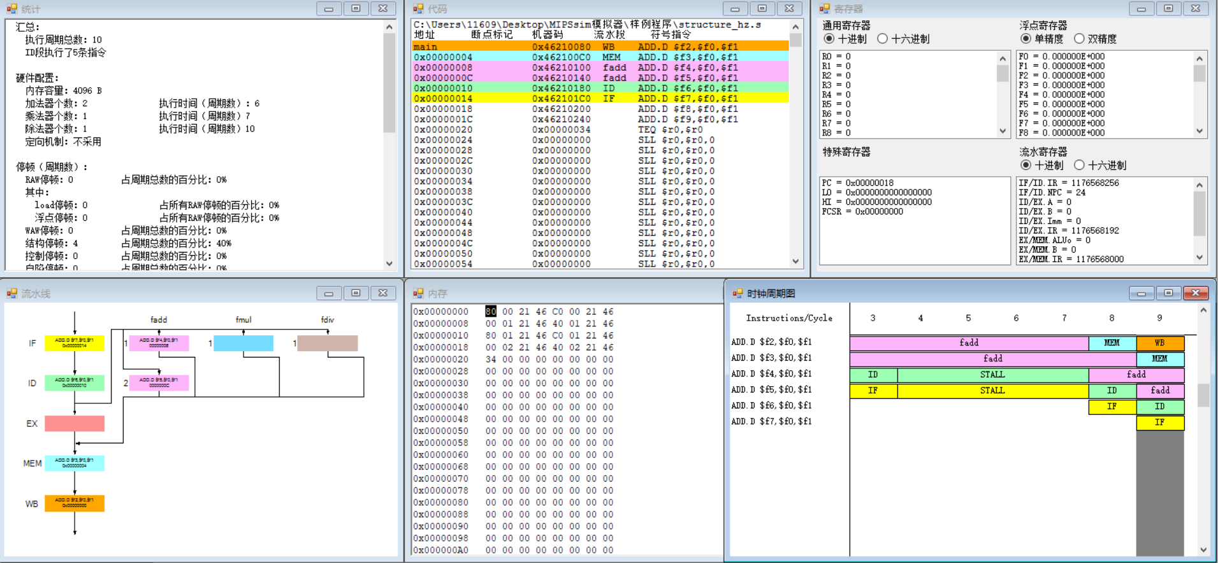
第4周期停顿至第7周期，占据4个执行周期
总体：
全程3次触发结构冒险，每次停顿4个执行周期，总计12，与统计面板一致
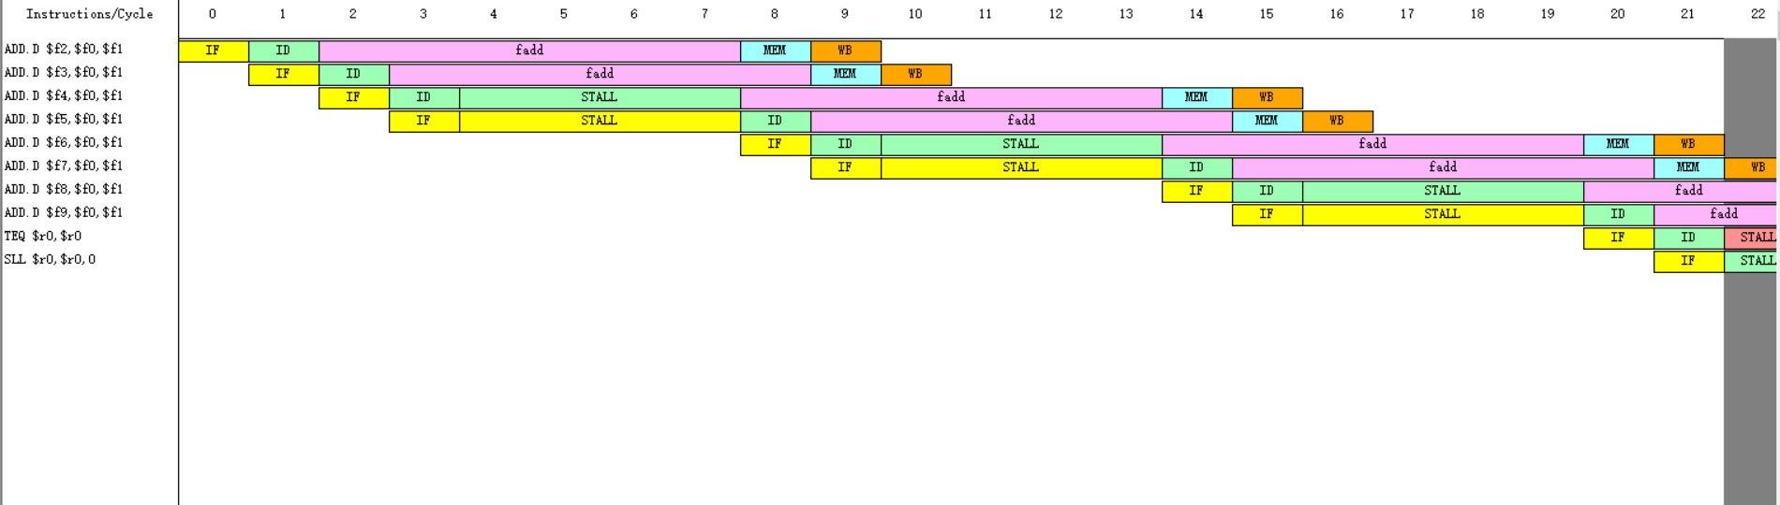
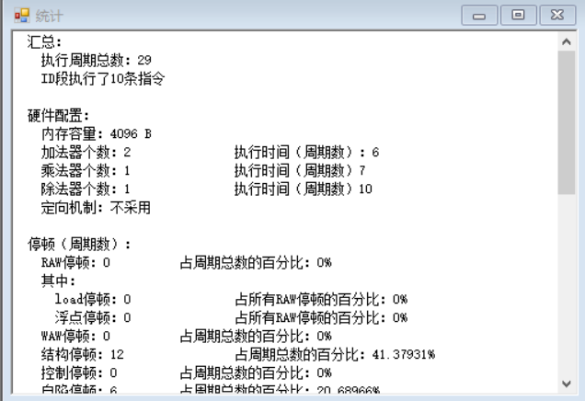
2）实验结果分析

3、数据冲突及用定向技术来减少停顿
1）实验数据记录

2）实验结果分析

实验二 Tomasulo算法分析
一）实验目的
（1）加深对指令级并行性及其开发的理解。
（2）加深对Tomasulo算法的理解。
（3）掌握Tomasulo算法在指令流出、执行、写结果各阶段对浮点操作指令以及load和store指令进行什么处理。
（4）掌握采用了Tomasulo算法的浮点处理部件的结构。
（5）掌握保留站的结构。
（6）给定被执行代码片段，对于具体某个时钟周期，能够写出保留站、指令状态表以及浮点寄存器状态表内容的变化情况。

二）实验内容
（1）掌握Tomasulo算法模拟器的使用方法。
（2）写出实验过程中保留站、指令状态表以及浮点寄存器状态表内容的变化情况。

假设浮点功能部件的延迟时间为加减法2个时钟周期，乘法10个时钟周期，除法40个时钟周期，Load部件2个时钟周期。
1）对于下面的代码段，给出当指令MUL.D即将确认时，保留站、load缓冲器以及寄存器状态表中的内容。
L.D F6, 24（R2）
L.D F2, 12 （R3）
MUL.D F0, F2, F4
SUB.D F8, F6, F2
DIV.D F10, F0, F6
ADD.D F6, F8, F2

……

2）对于与上面相同的延迟时间和代码段，给出在第3个时钟周期时，保留站的内容。

……

3）对于与上面相同的延迟时间和代码段，步进5个时钟周期，给出这时保留站、load缓冲器以及寄存器状态表中的内容。

4）对于与上面相同的延迟时间和代码段，再步进10个时钟周期，给出这时保留站、load缓冲器以及寄存器状态表中的内容。

假设浮点功能部件的延迟时间为加减法3个时钟周期，乘法8个时钟周期，除法40个时钟周期。
1）程序源代码

……

2）给出在第3个时钟周期时，保留站的内容。

……

3）步进5个时钟周期，给出这时保留站、load缓冲器以及寄存器状态表中的内容。

4）再步进10个时钟周期，给出这时保留站、load缓冲器以及寄存器状态表中的内容。

实验三 Cache性能分析
一）实验目的
（1）加深对Cache的基本概念、基本组织结构以及基本工作原理的理解。
（2）掌握Cache容量、相联度、块大小对Cache性能的影响。
（3）掌握降低Cache不命中率的各种方法以及这些方法对提高Cache性能的好处。
（4）理解LRU与随机法的基本思想以及它们对Cache性能的影响。

二）实验内容
（1）掌握mycache模拟器的使用方法。
（2）掌握Cache容量、相联度、块大小、替换算法对Cache性能的影响。

Cache容量对不命中率的影响
1）实验数据记录

……

2）图表记录

……

3）实验结果分析

相联度对不命中率的影响
1）实验数据记录

……

2）图表记录

……

3）实验结果分析

Cache块大小对不命中率的影响
1）实验数据记录

……

2）图表记录

……

3）实验结果分析

替换算法对不命中率的影响
1）实验数据记录

……

2）图表记录

……

3）实验结果分析

实验四 openMP编程
一）实验目的
（1）熟悉性能优化及多核技术的基本概念。
（2）掌握基于openMP进行并行程序设计的基本方法。

二）实验内容
编写并执行用积分方法求π的并行程序，掌握基于openMP进行并行程序设计的方法。

1）源程序/实验过程记录

……

2）运行结果贴图

……

3）编程与调试心得（遇到的问题和解决的办法，以及获得的收获）

